У правление Роспотребнадзора по городу Москве информирует, что 14 декабря 2023 года с 12.00 до 16.00 проводится акция "День открытых дверей для предпринимателей"
12.12.2023
14.12.2023 в Управлении Роспотребнадзора по г. Москве (г. Москва, Графский переулок, д.4, корп. 2,3,4) и территориальных отделах Управления Роспотребнадзора по г. Москве будет проведена акция «День открытых дверей для предпринимателей».

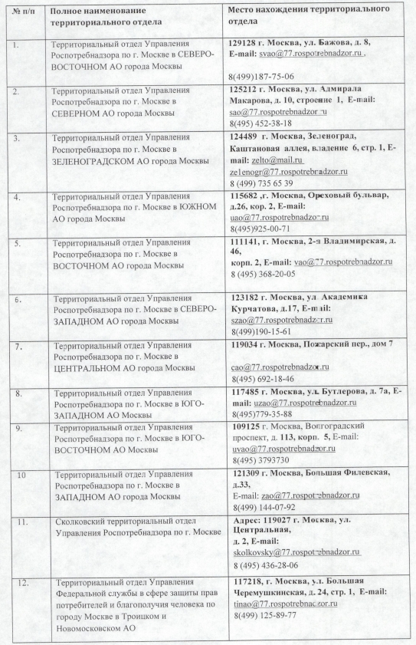
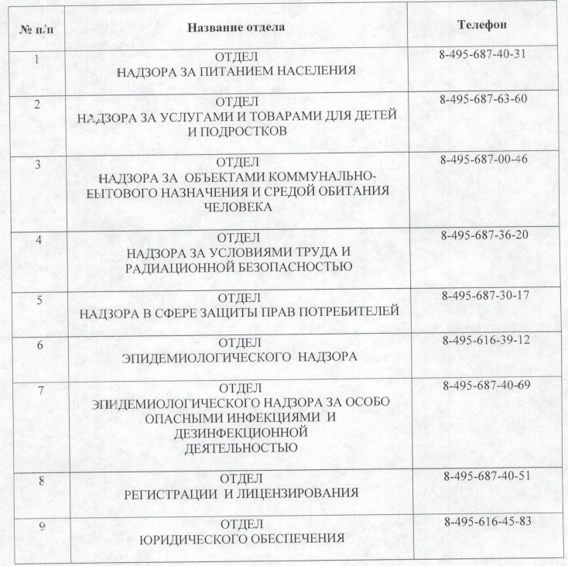

Адрес страницы: http://zyablikovo.mos.ru/the-consumer-market-and-services/detail/12040803.html
Управа района Зябликово города Москвы

